ผลการปฏิบัติงานของงานป้องกันปราบปราม
เดือนธันวาคม 2567
ตำรวจสภ.รัตนบุรี ดูแลรักษาความสงบเรียบร้อยและอำนวยความสะดวกการจราจร ให้กับคณะครูนักศึกษา"โครงการอยู่ค่ายพักแรมลูกเสือวิสามัญ ประจำปีการศึกษา 2567 ณ วิทยาลัยเทคนิครัตนบุรี ต.รัตนบุรี อ.รัตนบุรี จ.สุรินทร์ ระหว่างวันที่ 9-11ธ.ค.67เหตุการณ์ทั่วไปปกติ
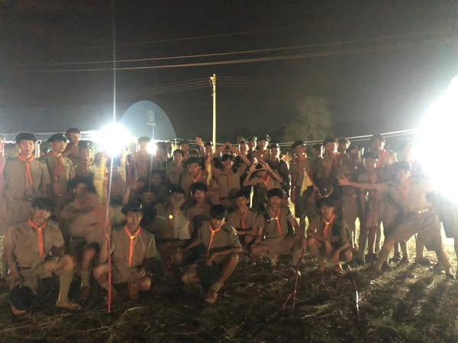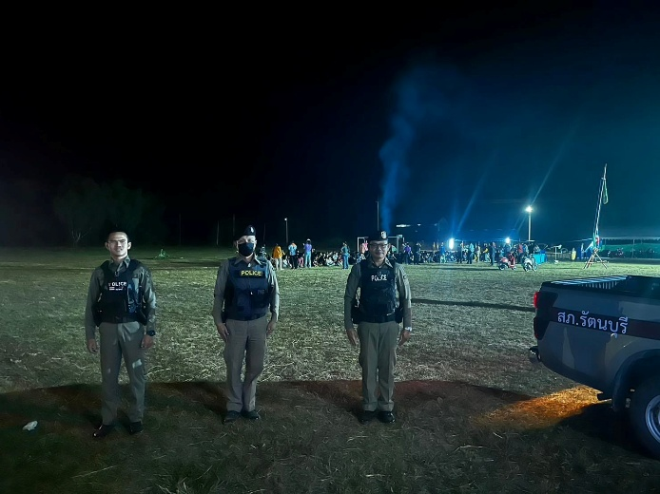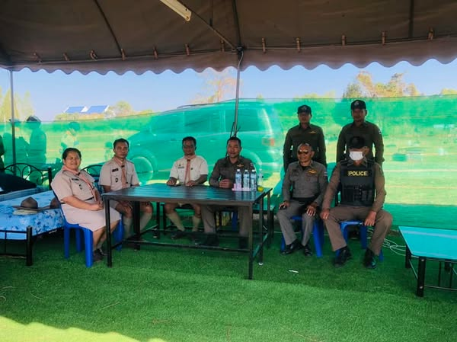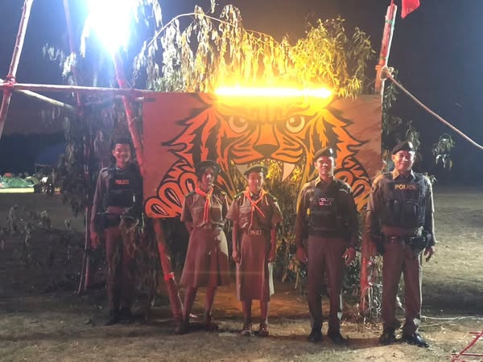

วันที่ 20 ธ.ค. 2567 ชุดจราจรและสายตรวจรถยนต์สภ.รัตนบุรีให้การช่วยเหลือประชาชนรถยนต์น้ำมันหมดและแบตเตอรี่หมด
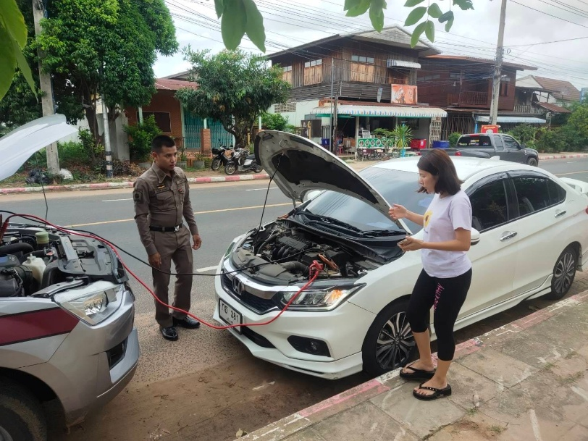
วันที่ 25 ธ.ค. 2567 พ.ต.ต.พรชัย สุขดี สวป.สภ.รัตนบุรี ร.ต.ต.นิรันดร์ สาลีงาม รองสว(ป.) สภ.รัตนบุรี พร้อมสายตรวจรถยนต์ ขณะออกตรวจในพื้นที่ได้ช่วยเหลือคุณยายไม่มีรถกลับบ้าน สอบถาม คุณยายอายุประมาณ70ปี พักอาศัยอยู่ที่บ้านสำโรง ต.รัตนบุรี อ.รัตนบุรี จ.สุรินทร์ จากนั้นจึงนำส่งยายถึงที่พักอย่างปลอดภัยครับ

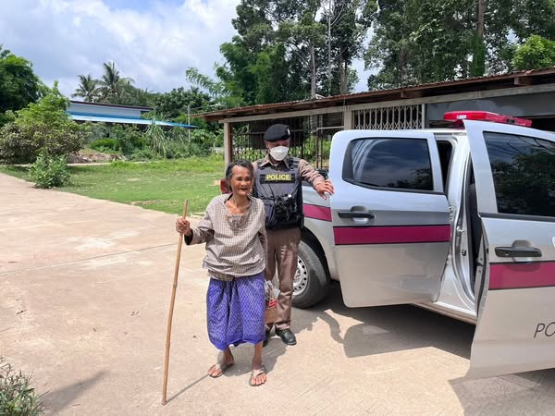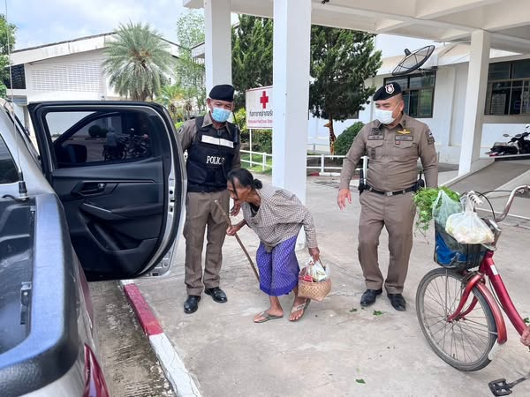
พ.ต.อ.สุวรรณ ผลอินทร์
ผกก.สภ.รัตนบุรี
20 มี.ค.68

